ДЕПАРТАМЕНТ ОСВІТИ ВІННИЦЬКОЇ МІСЬКОЇ РАДИ
КОМУНАЛЬНА УСТАНОВА
«МІСЬКИЙ МЕТОДИЧНИЙ КАБІНЕТ»

Експрес-бюлетень
фахової інформації
для вчителів трудового навчання
у загальноосвітніх навчальних закладах

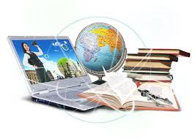

м. Вінниця
Серпень 2020 р.

ЗМІСТ

- ЗАКОНОДАВСТВО. Методичні рекомендації щодо викладання предмету «Трудове навчання» та «Технології» у 2020-2021 н. р. | 3
- СТОРІНКА МЕТОДИСТА. Сучасні виклики освіти – зміни стереотипів . | 10

ЗАКОНОДАВСТВО

МЕТОДИЧНІ РЕКОМЕНДАЦІЇ ЩОДО ВИКЛАДАННЯ ПРЕДМЕТУ «ТРУДОВЕ НАВЧАННЯ» ТА «ТЕХНОЛОГІЇ»
у 2020-2021 навчальному році
Трудове навчання (технології). Креслення.
Відповідно до типових освітніх програм для закладів загальної середньої освіти на вивчення предмета трудове навчання (технології) у 2020/2021 навчальному році відводиться:
у 5 – 6 класах – 2 год. на тиждень;
у 7 – 9 класах – 1 год. на тиждень;
у 10 - 11 класах (вибірково-обов’язковий предмет) 3 год. на тиждень за два роки. Можливі варіанти розподілу годин:
 | 10 клас, год. на тиждень | 11 клас, год. на тиждень
1 | 3 | 0
2 | 2 | 1
3 | 1,5 | 1,5
4 | 1 | 2
5 | 0 | 3
у 10 - 11 класах (профільний предмет) – 6 год. на тиждень (орієнтовна кількість).
Кількість годин трудового навчання в усіх класах може збільшуватися за рахунок годин варіативної складової навчальних планів, передбачених на навчальні предмети, факультативи, індивідуальні заняття та консультації. Впровадження курсів за вибором технологічного спрямування також може здійснюватися за рахунок варіативної складової.
Вивчення трудового навчання в 2020/2021 навчальному році здійснюватиметься за такими навчальними програмами:
5 – 9 класи – «Навчальна програма з трудового навчання для закладів загальної середньої освіти 5 – 9 класи» (оновлена), затверджена наказом Міністерства освіти і науки України від 07.06.2017 № 804;
10 - 11 класи – навчальна програма «Технології 10-11 класи (рівень стандарту)» затверджена наказом Міністерства освіти і науки України від 23.10.2017 № 1407;
навчальна програма «Технології 10–11 класи (профільний рівень)» затверджена наказом Міністерства освіти і науки України від 23.10.2017 № 1407;
Зазначені навчальні програми та програми з креслення розміщено на офіційному веб-сайті МОН України (http://mon.gov.ua/activity/education/zagalna-serednya/navchalni-programy.html).
Учні 5 – 9-их класів навчаються за оновленою програмою, що зорієнтована на формування в учнів ключових і предметних компетентностей, які покликані наблизити процес трудового навчання до життєвих потреб учня, його інтересів та природних здібностей.
Провідним завданням учителя є реалізація очікуваних результатів навчально-пізнавальної діяльності учнів, які виписані таким чином, щоб вони були спільними для учнів, які навчаються в класах із поділом на групи і без такого поділу. При цьому, шлях досягнення результатів визначає учитель відповідно до матеріально-технічних можливостей шкільної майстерні, інтересів і здібностей учнів, фахової підготовки самого учителя.
Очікувані результати навчально-пізнавальної діяльності учнів згруповано за трьома компонентами: знаннєвим, діяльнісним, ціннісним. Указані результати складають основу освітніх цілей у роботі вчителя, орієнтують його на запланований навчальний результат. Очікувані результати навчально-пізнавальної діяльності учнів мають бути досягнуті на кінець навчального року. Вчитель може планувати їх досягнення чи при опрацюванні одного проекта (наприклад: розрізняє деталі за способом отримання. 6 кл), чи поетапне їх досягнення при виконанні окремих проектів. (Очікування «Розраховує та планує орієнтовну вартість витрачених матеріалів» 8 кл. можна розділити на: обраховує вартість затрачених матеріалів – розраховує потребу матеріалів на проект - розраховує та планує орієнтовну вартість витрачених матеріалів) чи досягнення при використанні різних технологій обробки (Знає будову та принцип дії інструментів, пристосувань та обладнання для обробки конструкційних матеріалів. 7 кл.)
Орієнтовний перелік об'єктів проектно-технологічної діяльності учнів – це навчальні та творчі проекти учнів, які можна виконувати за допомогою будь-якої технології з представлених у змісті програми, з відповідним добором конструкційних матеріалів, плануванням робіт, необхідних для створення виробу від творчого задуму до його практичної реалізації.
Формування змісту технологічної діяльності учнів на уроках трудового навчання здійснюється саме на основі об’єктів проектної діяльності, а не технологій. Це дає змогу одночасно проектувати та виготовляти один і той самий виріб за допомогою різних основних та додаткових технологій, що є особливо зручним у класах, які не поділяються на групи.
Перелік об’єктів проектно-технологічної діяльності учнів є орієнтовним та може бути доповнений виробами (проектами) відповідно до матеріально-технічної бази та вподобань учнів.
Результатом проектно-технологічної діяльності учнів має бути проект (спроектований і виготовлений виріб чи послуга). Так, у 5-6 класах учні опановують 6 – 10 проектів, у 7-8 класах від 4 до 6 проектів, у 9-му класі – 2 проекти (плюс 2 проекти з технології побутової діяльності та самообслуговування в 5-8 класах та 1 проект у 9 класі). Поступове зменшення кількості проектів зумовлене кількістю годин, відведених на вивчення предмета в різних класах, і потребою в ускладненні виробів та технологій. У 5–6 класах учні хочуть швидко побачити свої результати, тому проекти мають бути простішими й не вимагати багато часу. У 7 та 8 класі проекти можуть бути складнішими. Необхідно зазначити, що об’єкти проектно-технологічної діяльності учнів повинні ускладнюватися як протягом навчального року, так і всього процесу вивчення предмета. Важливою складовою виконання учнівських проектів є їх публічний захист, на якому учні доносять інформацію про свою роботу (формування ідеї, процес виготовлення, апробація, удосконалення, важливість роботи, подальше застосування тощо) доступними для них засобами (презентація, графічні зображення, усне пояснення тощо). При захисті проектів важливо, щоб інші учні та вчитель задавали запитання, які спонукатимуть до аргументації прийняття тих чи інших рішень при виконанні роботи. Це важливо для формування таких важливих навичок як висловлювати свою думку, відстоювати свою позицію, вміння вести дискусію, критичне мислення.
Кількість годин на опанування проекту вчитель визначає самостійно залежно від складності виробу та технологій обробки, що застосовуються під час його виготовлення.
Важливим критерієм вибору проекту є його значущість для учня (можливість використання виробу в побуті, для хобі або реалізації виробів на шкільних ярмарках, аукціонах тощо). Неприпустимим є проектування та виготовлення виробу тільки для опанування технології. Вироби, які учні виготовлятимуть у процесі проектної діяльності, мають бути їхньою гордістю, показником їхніх досягнень, мати реальне практичне застосування, а не викидатися в кошик для сміття. Тобто практичний результат учнівського проекту має бути:
- особистісно ціннісним;
- корисним для сім’ї, родини, класу, школи, громади;
- соціально зорієнтованим або мати підприємницький потенціал.
Процес роботи над усіма проектами в кожному класі (міні-маркетингові дослідження, зображення виробів – малюнок, ескіз, кресленик, схема), технологічні особливості їх виготовлення тощо, мають обов’язково відображати в робочих зошитах учнів, а самі роботи після їх завершення використовувати за призначенням.
Проект у 9 класі виконується з урахуванням уже засвоєних технологій і відповідних знань, умінь і навичок, набутих учнями в попередніх класах. Навчальна цінність поєднання відомих технологій полягає в тому, що необхідно враховувати наслідки таких «поєднань»: особливості організації роботи, пов’язаної з комплексним використанням технологій, послідовності виконання окремих операцій, застосування раніше вивчених технологій на більш високому рівні майстерності тощо.
У процесі проектування учні 9 класу мають виконати кресленики або інші зображення деталей (ескізи, схеми, викрійки, технічні рисунки тощо), які необхідні для виготовлення виробу, що проектується. За потреби в готові кресленики або інші зображень учні вносять зміни. З цією метою вчитель повинен актуалізувати раніше засвоєні знання та вміння з основ графічної грамоти та передбачити необхідну кількість годин на опанування відповідного матеріалу.
Технології викладено у вигляді переліку процесів обробки різних матеріалів, з якого учитель і учні спільно обирають найбільш доцільні для виготовлення проектованого виробу.
Перераховані для кожного класу технології використовують як основні. Однак при виготовленні виробів застосовуються й додаткові технології чи техніки обробки матеріалів. Додаткові технології та техніки можуть виходити за межі зазначеного переліку. Основну технологію можна застосовувати як додаткову в інших виробах.
При цьому одна й та ж сама технологія може використовуватися як основна не більш як двічі в одному класі протягом навчального року.
У класах, що не поділяються на групи, під час вибору об'єкта проектно-технологічної діяльності варто планувати не менш як дві основні технології (крім об’єктів, виготовлення яких передбачає застосування однієї технології: писанка, гарячі напої тощо). Це потрібно для того, щоб учні мали рівні можливості у виборі технологій із технічних і обслуговуючих видів праці.
Для того, щоб учні набували під час навчального процесу корисних побутових навичок, у програмі передбачено розділ «Технологія побутової діяльності та самообслуговування». Цей розділ реалізують як окремі маленькі проекти, що не входять до загального обсягу проектів програми. Їх виконують в будь-який час, не порушуючи при цьому календарний план. Наприклад, за цим розділом можна працювати після завершення основного проекту; перед закінченням чи на початку чверті, семестру, навчального року; у ті дні, коли учні не можуть виконати заплановану роботу з певних причин (багато відсутніх, відсутність підготовки до уроку, релігійні чи шкільні свята тощо). На виконання кожного проекту відводиться 1-2 год.
При плануванні навчального процесу учитель самостійно формує теми, які учням необхідно засвоїти, зважаючи на обрані для виготовлення об'єкти проектування, визначає і планує необхідну кількість навчальних годин, необхідних учням для вивчення відповідних процесів з обробки матеріалу тощо. Така академічна автономія учителя «обмежена» лише запланованими очікуваними результатами навчально-пізнавальної діяльності учнів, які визначають логіку його підготовки до навчального року, семестру, розділу чи окремого уроку.
Для складання календарно-тематичного планування, визначення змісту навчального матеріалу вчителю доцільно працювати за таким алгоритмом:
Крок 1. Обрати об’єкти проектно-технологічної діяльності учнів (проекти) та визначити їх кількість;
Крок 2. Обрати основні та, за потреби, додаткові технології для проектування й виготовлення кожного обраного виробу;
Крок 3. Спланувати очікувані результати навчально-пізнавальної діяльності учнів;
Крок 4. Визначити орієнтовну кількість годин, необхідних для виконання кожного проекту;
Крок 5. Сформулювати теми та зміст уроків із проектування та виготовлення кожного об’єкта проектно-технологічної діяльності учнів;
Крок 6. Спланувати теми та зміст уроків із технології побутової діяльності та самообслуговування.
У змісті навчальної програми «Технології 10-11 класи (рівень стандарту)» основною метою технологічної освіти учнів має стати не сума знань про певну технологію чи наперед визначені способи діяльності для їх вивчення і відтворення, а формування в учнів здатності до самостійного конструювання цих знань і способів діяльності через призму їх особистісних якостей, життєвих та професійно зорієнтованих намірів, самостійного набуття ними досвіду у вирішенні практичних завдань.
Провідною умовою для досягнення цієї мети є проектна діяльність учнів як практика особистісно-орієнтованого навчання, яка дозволяє учителю організувати навчання, що спрямоване на розв'язання учнями життєво і професійно значущого практичного завдання (справи). Така діяльність учнів обумовлює інтерактивну, навчально-дослідну та інші види діяльності, що відбуваються в руслі проектної, як провідної, та інших навчальних технологій (проблемного навчання, критичного мислення, технології комбінованого навчання та ін.).
Навчальна програма «Технології» (рівень стандарту) має модульну структуру і складається з десяти обов’язково-вибіркових навчальних модулів, з яких учні спільно з учителем обирають лише три, для вивчення упродовж навчального року (двох):
«Дизайн предметів інтер’єру»,
«Техніки декоративно-ужиткового мистецтва»,
«Дизайн сучасного одягу»,
«Краса та здоров’я»,
«Кулінарія»,
«Ландшафтний дизайн»,
«Основи підприємницької діяльності»,
«Основи автоматики і робототехніки»,
«Комп’ютерне проектування»,
«Креслення».
Навчальний модуль, за своїм змістовим наповненням, є логічно завершеним навчальним (творчим) проектом, який учні виконують колективно або за іншою формою визначеною учителем.
Структура модуля складається з очікувальних результатів навчально-пізнавальної діяльності учнів, алгоритму проектної діяльності учнів та орієнтовного переліку творчих проектів.
На вивчення обраних навчальних модулів відводиться 105 годин. Кількість годин, що відводиться на вивчення кожного з трьох обраних модулів, учитель визначає самостійно з урахуванням особливостей проектної діяльності учнів, матеріальних можливостей школи тощо.
Учні 10-11-х класів, де предмет «Технології» вивчається на профільному рівні, обирають спеціалізацію із переліку, за якою може здійснюватися навчання:
Автосправа.
Агровиробництво.
Деревообробка.
Елементи імідж-дизайну.
Комп’ютерна інженерія.
Кондитерська справа.
Кулінарія.
Металообробка.
Обробка інформації та програмне забезпечення ПК.
Основи дизайну.
Основи лісового господарства.
Підприємництво.
Технічне проектування.
Туристична справа.
Українська народна вишивка.
Швейна справа.
У межах технологічного профілю в 10 – 11-х класах також можлива професійна підготовка старшокласників. Наказом Міністерства освіти і науки № 904 від 23.09.2010 р. затверджено Типові навчальні плани та Типові програми професійно-технічного навчання для учнів закладів загальної середньої освіти. Зазначені плани та програми розроблено з метою узгодження Державних стандартів професійно-технічної освіти та навчальних планів закладів загальної середньої освіти.
Професії, за якими здійснюється професійно-технічне навчання відповідно до Типових навчальних планів та Типових програм, розділено за трьома групами у залежності від кількості годин, що відводиться на їх опанування.
До першої групи відносяться:
- «Продавець (з лотка, на ринку)»;
- «Водій автотранспортних засобів категорії «В»»;
- «Водій автотранспортних засобів категорії «С», «С1»»;
- «Манікюрниця»;
- «Штукатур».
На опанування зазначених професій відводиться до 480 годин навчального часу: 6 годин на тиждень в 10 та 11 класах за рахунок технологічного профілю (наказ МОН від 27.08. 2010 № 834, додаток 10) та 10 робочих днів навчальної практики у 10 класі.
До другої групи відносяться:
- «Вишивальниця»;
- «Агент з організації туризму»;
- «Оператор комп'ютерного набору»;
- «Різьбяр по дереву та бересту»;
- Інтегрована професія – «Швачка. Кравець».
На опанування зазначених професій відводиться до 540 годин навчального часу: 6 годин на тиждень в 10 та 11 класах за рахунок технологічного профілю та 20 робочих днів навчальної практики у 10 класі.
До третьої групи відносяться:
- «Секретар керівника (організації, підприємства, установи)»;
- «Касир (на підприємстві, в установі, організації)»;
- «Перукар (перукар-модельєр)»;
- «Молодша медична сестра з догляду за хворими»;
- «Офіціант»;
- «Секретар-друкарка»;
- «Слюсар з ремонту автомобілів»;
- «Столяр будівельний».
На опанування зазначених професій відводиться до 680 годин навчального часу: 6 годин на тиждень в 10 та 11 класах за рахунок технологічного профілю, по 2 години на тиждень в 10 та 11 класах за рахунок варіативної складової навчальних планів та 20 робочих днів навчальної практики у 10 класі.
Збільшення часу навчальної практики передбачається тільки для професійного навчання з метою забезпечення потрібної кількості навчальних годин. Збільшення навчальної практики можна уникнути за рахунок виділення (збільшення) годин з варіативної складової навчальних планів.
У випадку, коли кількість годин на опанування професії менша передбаченої навчальними планами, рекомендуємо запроваджувати профільні курси та курси за вибором профорієнтаційного спрямування, які мають відповідний гриф Міністерства.
Здійснення професійно-технічного навчання в закладах загальної середньої освіти та міжшкільних навчально-виробничих комбінатах (міжшкільних ресурсних центрах) можливе і за іншими професіями, за умови дотримання вимог Державних стандартів професійно-технічної освіти.
Змістове наповнення технологічного профілю також може складатися з декількох курсів за вибором «Професійні проби». Такі курси освоюються учнями послідовно. Програми таких курсів повинні мати відповідний гриф МОН України.
Курси за вибором «Професійні проби» можуть освоюватися за рахунок варіативної складової навчальних планів учнями, які навчаються за будь-яким профілем.
На заняття з трудового навчання і технологій поділ класів на групи технічних і обслуговуючих видів праці відбувається за бажанням учнів та здійснюється відповідно до нормативів, затверджених наказом Міністерства освіти і науки України від 20.02.02р. № 128, а саме, за наявності в класі більше 27 учнів для міських шкіл та більше 25 для сільських. Якщо кількість учнів у класі не дає змоги здійснити поділ на групи, можна скористатись іншими варіантами формування груп: з паралельних чи наступних класів; поділ на групи за рахунок варіативної складової навчального плану. Також згідно з рішеннями місцевих органів виконавчої влади або органів місцевого самоврядування класи можуть ділитися на групи і при меншій наповнюваності від нормативної за рахунок зекономлених бюджетних асигнувань та залучення додаткових коштів.
Під час роботи в навчальній майстерні на кожному уроці треба звертати увагу на дотримання учнями правил безпечної роботи, виробничої санітарії й особистої гігієни, навчати їх тільки безпечних прийомів роботи, ознайомлювати із заходами попередження травматизму.
Важливою складовою технологічної підготовки школярів є знання ними основ графічної грамоти. Вивчення курсу креслення можливе в 11 класах технологічного профілю в обсязі 2 год. на тиждень за навчальною програмою «Креслення. 11 клас» для закладів загальної середньої освіти (лист Міністерства освіти і науки України від 25.09.2018р. № 22.1/12-Г-906) .
У 8-11 класах креслення може вивчатися як курс за вибором за навчальною програмою «Креслення» для закладів загальної середньої освіти (лист Міністерства освіти і науки України від 25. 09. 2018 р. № 22.1/12-Г-904).
Креслення вивчається в 7-8 класах спеціалізованих шкіл з поглибленим вивченням предметів технічного (інженерного) циклу. Вивчення предмета здійснюється за навчальною програмою «Креслення. 7-8 класи» (лист Міністерства освіти і науки України від 25. 09. 2018 р. № 22.1/12-Г-904)

сторінка методиста

СУЧАСНІ ВИКЛИКИ ОСВІТИ – ЗМІНИ СТЕРЕОТИПІВ.
Негативний і позитивний досвіди, отримані під час пандемії, нова реальність, у якій ми опинимося, стануть каталізаторами змін у системі освіти, зокрема, шкільної.

І. Цифровізація освітнього середовища
1. Необхідний доступний і якісний інтернет для кожного в системі освіти не тільки в навчальному закладі, але й удома. Зараз усе більше речей в освіті переходять в електронну форму, тому все важливішою стає безперебійність доступу до інтернету. Тому на перший план вийде розбудова децентралізованих інтернет-мереж.
2. Має бути реалізована формула: “Один учитель – один комп’ютер, один учень – один пристрій”. Це не станеться завтра, тому що це потребує вагомих інвестиції. Проте, вклавши їх за чітким планом, ми отримаємо нові можливості для підвищення ефективності освітнього процесу.
3. Окремим викликом стане забезпечення захисту даних. Слід подбати про безпеку персональних даних усіх учасників освітнього процесу. Окрім цього, треба ще й запобігти доступу дітей до небезпечного контенту.
Пандемія призвела до того, що багато країн працюють над тим, як відстежити громадян – зокрема тих, які хворі, і тих, хто мав із ними контакт. По світу встановлюють величезну кількість камер із розпізнаванням облич, застосовують інші методи, щоби відслідкувати переміщення людини. Як водночас зберегти персональні дані і простір свободи окремої людини? Це серйозне питання, яке потребує критичного переосмислення.
4. Уже розпочався й, нарешті, буде бум вироблення якісного навчального медіаконтенту. Я добре знаю, що коли створювали Національну електронну освітню платформу, були закуплені залізо, сервери і програмне забезпечення, але найбільшою проблемою, яка й досі не вирішена, стала закупівля електронного контенту.
Наприклад, на той момент не було електронних підручників, які справді відповідали б затвердженим критеріям, що узгоджуються зі світовими вимогами. Адже йдеться не про текст паперового підручника в електронному вигляді із вкрапленнями мультимедійних вставок. Електронний підручник має забезпечувати можливість застосування різних освітніх методик, зворотний зв’язок, містити інструменти оцінювання.
5. Саме тепер доцільний час перейти до закупівлі підручників і навчальних матеріалів за принципом “гроші за учнями до шкіл”. Адже з’являються ширші можливості цікавіших навчальних матеріалів, аніж просто підручник. Водночас, школа і вчитель отримують значно більшу свободу й палітру вибору освітнього контенту.
І це вже практикується, наприклад, у Польщі. Там надають кошти на одного учня на навчальні матеріали різного формату, а вчителі вирішують, що купити – чи це буде підручник і який саме; чи купити доступ до електронного підручника або інших електронних ресурсів.

ІІ. Змішане навчання
1. Упевнена, що трендом у шкільній освіті стане змішане навчання. Ми зараз переважно працюємо у двох парадигмах: або дистанційне навчання, або очне (як зазвичай відбувається в школах). Але можна поєднати ці два підходи. Частина освітнього процесу відбувається онлайн, а частина – безпосередньо в класі.
Навчання також може здійснюватися асинхронно, коли частина матеріалу дається учням для самостійного опрацювання, а інша вивчається синхронно – це можна робити як очно, так і дистанційно. Це дозволяє отримати гнучкий графік для груп учнів із різними рівнями навчальних досягнень та з різними потребами, сприяє індивідуалізації навчання, зростанню ефективності й поліпшенню доступності навчання.
Наприклад, якщо в якійсь малій школі немає висококваліфікованого вчителя англійської мови, то можна взяти частину курсу найкращих вчителів країни й поєднати їх із модерацією й матеріалами від учителів, які безпосередньо працюють із дітьми в класі.
2. Роль учителя в змішаному навчанні змінюється: він перестає бути тільки транслятором знань. Натомість, він стає наставником, який модерує діяльність дитини, радить, що їй треба подивитись, опрацювати, на цій основі планує діяльність у класі, керує проєктами, які створюють окремі учні або учнівські групи.
Це, звісно, висуває до вчителів вимогу в додаткових компетентностях. Тому вчитель потребуватиме більшої підтримки, ніж було до цього.
3. Одна із моделей змішаного навчання – “Перевернутий клас”. Ця модель добре пасує для школи й поєднує індивідуальне онлайн-навчання та навчання разом у класі.
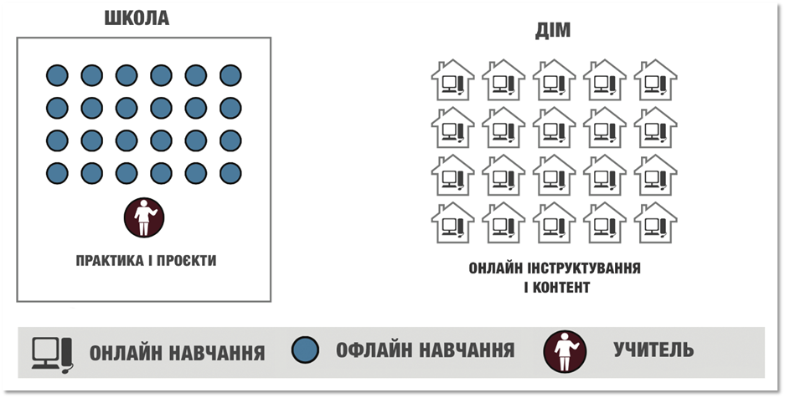
Під час онлайн-навчання завдання учнів – отримати інформацію. Наприклад, до уроку вчитель задає дітям самостійно ознайомитись із певною інформацією або переглянути відео чи прочитати певні тексти. Діти роблять це самостійно. Коли ж вони приходять у школу, то разом з учителем опрацьовують цю інформацію.
Усі освітяни знають таксономію навчальних цілей Блума. Знання й осмислення, що в нижній частині піраміди, відбувається через індивідуальне онлайн-навчання учня вдома. А в класі вчитель з учнями займається питаннями застосування, аналізу, оцінки і творчості. Завдяки цій моделі економиться час на уроці й дитина отримує мотивацію й бажання заглибитися в певну тему.
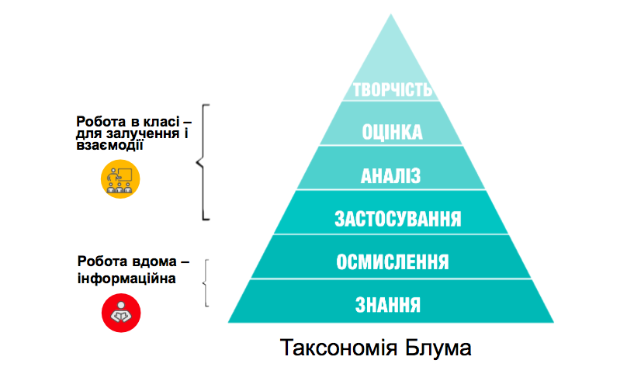

ІІІ. Наукова освіта
1. Ще одним трендом майбутнього шкільної освіти стане наукова освіта. У нас цей термін не був дуже поширений, хтось під ним розумів тільки природничо-математичну освіту, інші вважали, що йдеться саме про освіту, яка готує до наукової діяльності.
Насправді ж, наукова освіта – це освітній процес, який має сформувати в людини науковий стиль мислення. Завдяки тому, що ви опановуєте наукові методи й досвід людства, потім, коли ви щось робите, ви ці методи можете застосовувати. Наприклад, якщо ви хочете ухвалити якесь рішення, ви маєте знати, як шукати дані і як будувати на них своє рішення.
Сьогодні ще більш актуальними є прогнози Європейської комісії щодо обов’язковості наукової освіти в навчанні впродовж життя людини, починаючи від дошкілля, школи й до університету та освіти дорослих заради відповідального громадянства.
2. Чому наукова освіта виходить на перший план? Ми живемо в час драматичного погіршення стану довкілля. Наші діти отримають гірше довкілля, ніж було в нас із вами. Ми так само живемо в часи зміни клімату – до 2050 року для України стане проблемою посушливий клімат. Сьогодні в більшості країн – надмірне й невиправдане споживання. Величезна проблема зі сміттям, яке ми, зокрема в Україні, поки в жоден спосіб не сортуємо й не переробляємо.
Ще одна загроза, яку тепер добре всі усвідомили, – нові захворювання. Для цих глобальних і національних проблем потрібно шукати ефективні розв’язання. І це означає, що нам потрібен бурхливий розвиток науки, базованої на етичних принципах. Коли йдеться не про знищення когось, а про те, як захиститися й попередити ті наслідки, до яких призвела безвідповідальна діяльність людини.
3. Чому ще наукова освіта? Кожній людині потрібне критичне мислення. За влучним висловом Андреаса Шляйхера, “ми живемо на цифровому базарі”. Це коли на нас і на дітей ллється багато всякої, часто не якісної, інформації. На це ще накладаються умови “постправди” – коли висновки про щось ґрунтуються не на фактах, а на емоціях. І ці емоції експлуатуються – наприклад, людей залякують або, навпаки, намагаються створити для них штучну ейфорію чи піднесення.
Водночас, соціальні мережі з допомогою алгоритмів формують “віртуальні бульбашки” з тих, хто думають подібно до нас, що поляризує суспільство. Там конструктивного діалогу між людьми з різними позиціями практично немає. Натомість, ніхто не відповідає за брехню чи необґрунтовану критику. Тому надважливо навчитися робити висновки на основі пошуку й аналізу даних, а це один із важливих методів наукової освіти.
4. Усе більш актуальним стане наукове мислення для розуміння того, як захищені твої дані, хто може маніпулювати тобою через недостовірну інформацію, як ухвалювати відповідальні рішення.
Сьогодні ситуація з рівнем наукового мислення серед українських учнів дуже турбує. Наприклад, за результатами PISA-2018, 26,4% дітей не досягають навіть базового рівня з природничо-наукової грамотності. 36% не досягають базового рівня з математичної грамотності. Базового рівня з читання з розумінням не досягають майже 29,5%. І ці результати значно нижчі, ніж середнє у країнах ОЕСР.
Тож коли ми говоримо про наукове мислення, йдеться не лише про природничо-математичну освіту, але й інші галузі знань. Адже для читання з розумінням і уміння витягти з тексту правильні висновки, для аналізу історичних подій, для розвитку творчості також потрібне наукове мислення.
5. На перший план будуть виходити дослідницьке (inquiry-based), проблемно-орієнтоване і проєктне навчання. Одним із прикладів дослідницького навчання є підхід “5E”.
Модель 5Е дослідницького навчання:
- Спочатку ми маємо залучити дітей (engage).
- Потім інформацію треба дослідити через правильно поставлені питання (explore).
- Тоді пояснювати ці питання (explain).
- Далі – розробка, коли учні намагаються втілити це в якихось простих моделях чи гіпотезах (elaborate).
- Останній етап – оцінювання (evaluate).
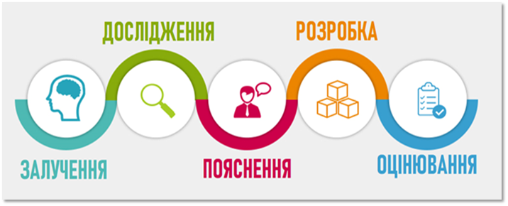
До речі, на цю схему добре лягає змішане навчання. Коли учні мають ознайомитися з новою інформацією й поставити запитання, базуючись на власних запитах – це залучення, яке може відбуватися дистанційно. На інших етапах можна працювати в класі.

ІV. Соціально-емоційне-етичне навчання (СЕЕН)
1. Багато учительських рухів справедливо проголошують гасло: “Спочатку Маслоу, а потім Блум”. Ідеться про те, що діти можуть навчатися, а вчителі можуть працювати тільки тоді, коли задоволені їхні базові потреби. Лише за умови забезпечення потреб фізіологічних, безпекових, соціальних, поваги й самовираження, може відбуватися успішний освітній процес з усіма навчальними цілями. Як правило, ми приділяємо увагу першому рівню цих потреб.
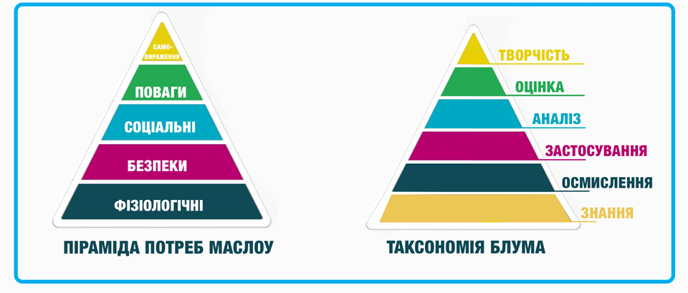
Простіше кажучи, якщо дитина добре себе почуває фізично й не голодна, вона здатна сприймати нову порцію знань. Проте для кожного з наступних рівнів піраміди навчальних цілей Блума стають усе актуальнішими як передумови наступні рівні піраміди потреб Маслоу.
Почуття захищеності, належності до спільноти, почуття власної гідності та поваги до інших, можливість індивідуального самовираження є обов’язковими передумовами успішного освітнього процесу як з боку вчителя, так і з боку учня. Створювати такі передумови покликане і здатне допомогти соціально-емоційне-етичне навчання (СЕЕН).
2. Карантин і ситуація у світі, коли ми відчули нашу взаємозалежність, важливість людяності й невизначене майбутнє ще раз свідчать, що одним з освітніх трендів має стати СЕЕН. Що саме розвиває в людині СЕЕН? Розуміння спільних загальнолюдських цінностей, почуття співпереживання і взаємопов’язаності, уміння володіти собою й долати травматичні ситуації лежать в основі СЕЕН.
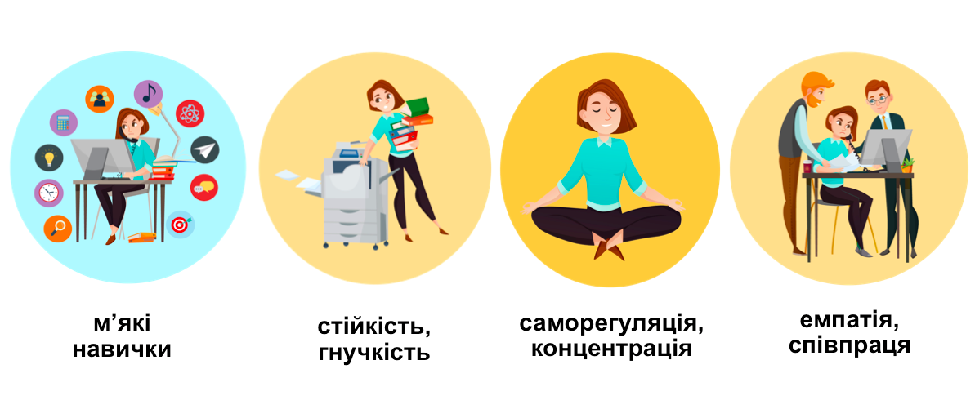
Що розвиває СЕЕН?
Для того, щоби будувати своє життя в час постійних змін, які важко передбачити, людям ще більше будуть необхідні м’які навички: колективна співпраця,‌ ‌емоційна‌ ‌грамотність,‌ ‌вміння‌ ‌швидко‌ ‌адаптуватися‌ ‌до‌ ‌змін, не пасувати перед складними проблемами та інші. ‌З одного боку, вони повинні вміти збалансовувати себе, стати стійкими, вміти повернути рівновагу, долати травматичні ситуації. А з іншого – бути настільки гнучкими, щоби могти адаптуватися до нових умов.
Це можна забезпечити через саморегуляцію, емпатію, уміння концентруватись. Сьогодні є багато досліджень про те, що прості техніки, пов’язані з концентрацією й саморегуляцією, підвищують навчальні досягнення дітей, зокрема з природничо-математичних предметів. Також люди мають навчитися ефективно співпрацювати одне з одним, бо ми страшенно взаємозалежні. Найкращі проєкти, як свідчить сучасний досвід, реалізують команди, а не окремі люди.
Стрімкий технологічний розвиток, створення все складніших форм штучного інтелекту, розпізнавання людських звичок і маніпуляції ними ззовні ведуть до можливості, за метафорою Харарі, “хакнути людину” (книжка “21 урок для 21 століття”). Тому захист своєї емоційної структури і стійкість людини, взаємодія на основі загальнолюдських цінностей, збереження і відновлення довкілля, розвиток технологій і науки на етичних принципах необхідні для виживання й розвитку людства загалом.

V. Педагогіка партнерства
Карантин оголив нерви і проблеми взаємозв’язків між учителями, батьками й учнями. Адже в кожного свої нові складнощі в освітньому процесі. Проте ми тепер чітко бачимо, що для системи освіти майбутнього, зі змішаним навчанням, з новими викликами перед молодим поколінням, – особливо важливе партнерство між учителями, батьками й учнями.
1. Цифрові технології дозволяють у режимі онлайн швидко обмінюватися інформацією між батьками й учителями. Один із таких прикладів – система LMS (система управління навчанням – ред.), простір, у якому вчитель може спілкуватися з багатьма батьками одночасно, коли батьки швидко отримують зворотний зв’язок.
2. Змішане навчання дає можливість індивідуалізувати навчання, підтримати тих дітей, яким це потрібно, і дати більше матеріалу, щоби розширити можливості, тим дітям, які можуть рухатися швидше. У цьому дуже зацікавлені батьки, і вони мають йти назустріч та допомагати в цьому вчителеві.
3. Має бути суспільний договір між батьками і вчителями, й у нас є вже проєкти, які пропонують моделі угод, коли батьки розуміють свої повноваження й кордони, а вчителі розуміють, як вони домовляються співпрацювати з батьками.
4. Нам потрібні довіра, поінформованість, конструктивне обговорення, а не взаємозвинувачення. І на основі цього обговорення – коригування позицій та підходів. Адже ніхто не може зробити все на 100% ідеально й одразу. Але ми можемо домовитись і працювати над помилками, щоби далі мати якісніше навчання для наших дітей.
PISA демонструє, що вчительська підтримка поліпшує результати учнів у середньому на 4 бали. Особливо, якщо це діти із сімей із низьким соціально-економічним статусом. Й аж на 10 балів поліпшує результати українських учнів батьківська підтримка. А це також дуже важливі аргументи на користь педагогіки партнерства.

Шановні колеги!
Щиро вдячні Вам за розуміння наших спільних напрямів роботи.

Чекаємо на ваші пропозиції за адресою: kosolapova@galaxy.vn.ua

Відповідальна за випуск:
О.В. Косолапова – методист з навчальних дисциплін комунальної установи «Міський методичний кабінет».

